USTVARJALNO PREŽIVALJANJE PROSTEGA ČASA
12. 11. 2020
Pozdravljeni učenci,

danes bomo izdelali svečnik.
Za izdelavo potrebuješ:
- škarje,
- časopisni papir,
- lepilo,
- kozarec za vlaganje,
- (okrasni trak).

Časopisni papir izreži v velikosti obsega svojega kozarca za vlaganje. Izstriži poljuben motiv (srce, zvezda, krog …). Prilepi ga okoli kozarca. Na zgornji del, pa lahko zavežeš okrasni trak (če ga imaš). To lahko izdelaš kot darilo za prijatelja za božič ali novo leto.
Prijetno ustvarjanje .
Učitelji OPB
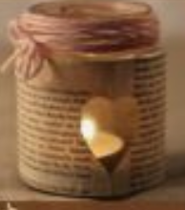
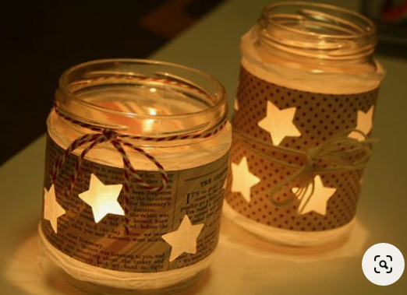

Vir: https://www.pinterest.com/pin/466052261418511533/ (citirano 11. 11. 2020)

